Ejercicios UD 06.- Particionar Discos Duros y Montar Unidades.

1.- Tenemos un nuevo disco de 200 GB. Nos hemos planteado dividirlo en partes (particionar). Las particiones que queremos crear son:

Para crearlas utilizamos el comando fdisk .

Una vez creadas debemos formatearlas con el correspondiente sistema de archivos de creación.

El comando utilizado para formatear es mkfs.sistema_de_archivos.

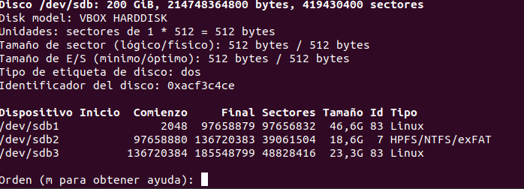

Por último, montar directorios en estas particiones para poder trabajar.

Partición 1: Montar directorio /mnt/copias_seguridad

Particion 2: Montar directorio /mnt/compartir_Windows

Particion 3: Montar directorio /mnt/datos_propios

Para montar los directorios en las particiones primero hemos de crear dichos directorios en /mnt . Utilizando el comando mount montaremos estos directorios .

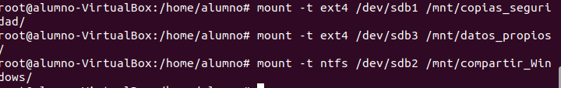

2.- Tenemos un disco de 50 GB.

1. Crea, utilizando el comando gdisk, cinco particiones de 10 GB cada una

**sudo gdisk /dev/sdc**

1. Formatea las particiones como:

• Particion 1 , 2, 3 con un sistema de ficheros

**sudo mkfs.ext4 /dev/sdc1**

**sudo mkfs.ext4 /dev/sdc2**

**sudo mkfs.ext4 /dev/sdc3**

ext4 • Particion 4 con un sistema de fichero

**sudo mkfs.ntfs /dev/sdc4**

Windows • Particion 5 como área de intercambio.

**Sudo mkswap /dev/sdc5**

1. Comprueba el sistema de ficheros de cada una de las particiones con el comando lsblk –l

**Lsblk -l**

1. Crea un directorio llamado desarrollo en el directorio raíz y monta la partición 1 en este directorio.

**Sudo mkdir /desarrollo**

**Sudo mount /dev/sdc1 /desarrollo**

1. Crea un directorio llamado docs y desempaqueta el fichero quota_4.06.orig.tar.gz

**Mkdir ~/docs**

**Tar –xzf ruta_a_quota_5.06.orig.tar.gz –C ~/docs**

1. Crea un directorio llamado bin y crea dentro de él un enlace duro al archivo /etc/hosts con el nombre equipos.

**Sudo mkdir /bin**

**Sudo ln /etc/host /bin/equipos**

1. ¿y con el enlace simbólico que ocurre?

**Si borras el archivo original el enlace simbolico se vuelve inutilizable ya que apunta a un archivo que no existe**

1. Desmonta la partición que montaste en el directorio desarrollo

**Sudo umount /desarrollo**

1. Activa la partición swap que hemos creado anteriormente. Comprueba que ha sido creada.

**Sudo swapon /dev/sdc5**

**Sudo swapon --show**

1. Realiza una copia idéntica del contenido de la primera partición /dev/sdc1 en la segunda partición /dev/sdc2. Utiliza el comando dd

**Sudo dd if=/dev/sdc1 of=/dev/sdc2 bs=4M**

1. Crea un directorio llamado backup en el directorio desarrollo. Monta la partición /dev/sdc2 en ese directorio y comprueba que ha ocurrido.

**Sudo mkdir /desarrollo/backup**

**Sudo mount /dev/sdc2 /desarrollo/backup**

**Ls /desarrollo/backup**